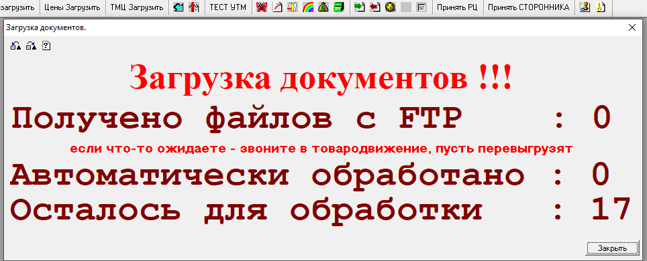
Синяя стрелочка – загрузка закупов на магазин
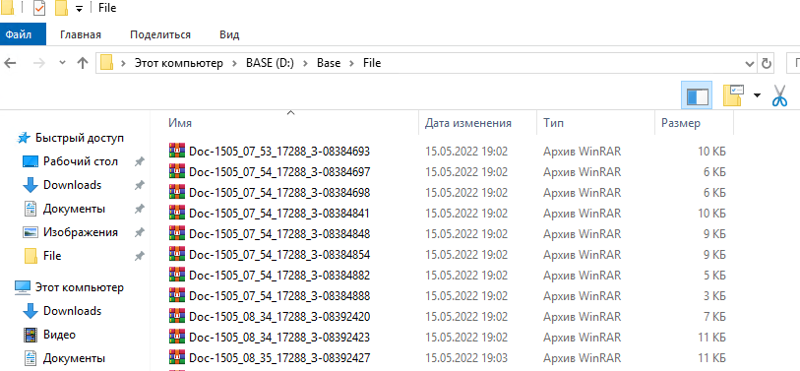
D:\Base\File – папка с файлами закупа

Если архивы закупов битые/не выгружаются и товародвижение не работает. Можно выгрузить вручную в базе RW.
Так же может понадобиться, когда на новом магазине загрузили закупы до загрузки справочника. Там будут пустые строки, закупы придется удалить через обработку и выгрузить на магазин заново.
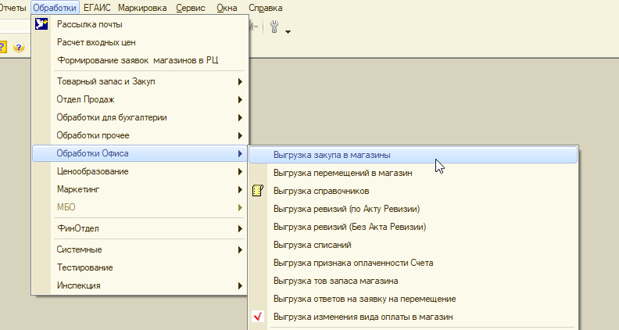
Вводим номер магазина, нажимаем Закуп
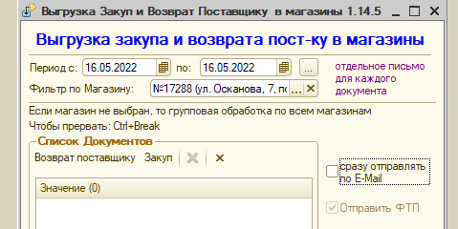
Прожимаем все нужные закупы
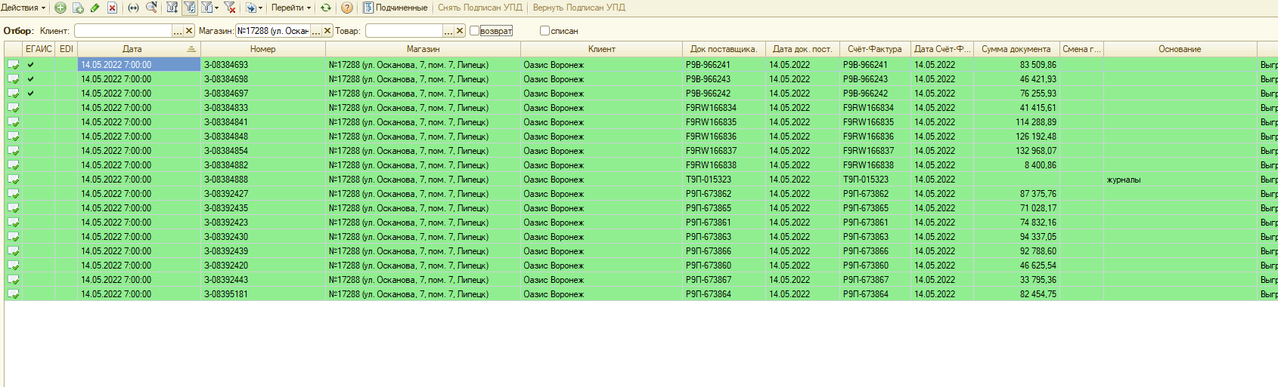
Жмем выполнить
